Федеральное государственное бюджетное образовательное учреждение высшего образования «Красноярский государственный медицинский университет имени
профессора В.Ф. Войно-Ясенецкого» Министерства здравоохранений России

Кафедра нервных болезней с курсом ПО

Зав. кафедрой: д.м.н., проф. С.В. Прокопенко

Реферат на тему:

«Болезнь Паркинсона»

Выполнила: ординатор 1 года
кафедры нервных болезней с курсом ПО
специальности 31.08.42 Неврология

Понедельник Дарья Николаевна

Красноярск 2023
Оглавление
Общие сведения 3
Историческая справка 4
Распространенность и тип наследования 4
Клиническая картина 8
Диагностика 12
Лечение 17
Прогноз 18
Список литературы: 18

Общие сведения.
Болезнь Паркинсона (БП) - неуклонно прогрессирующее нейродегенеративное заболевание, в основе которого лежит преимущественное поражение дофаминергических нейронов черной субстанции (ЧС), проявляющееся сочетанием гипокинезии с мышечной ригидностью, дрожанием, постуральной неустойчивостью, а также широким спектром немоторных проявлений [1].
В Международной статистической классификации болезней и проблем, связанных со здоровьем, десятого пересмотра (МКБ-10) болезнь Паркинсона обозначают кодом G20. Отдельно выделяют «вторичный паркинсонизм» (G21) и «паркинсонизм при болезнях, классифицированных в других рубриках» (G22).
В Международной статистической классификации болезней и проблем, связанных со здоровьем, десятого пересмотра (МКБ-10) болезнь Паркинсона обозначают кодом G20. Отдельно выделяют «вторичный паркинсонизм» (G21) и «паркинсонизм при болезнях, классифицированных в других рубриках» (G22).
Клинические проявления БП многообразны и также включают в себя вегетативные, сенсорные и нервно-психические расстройства. В настоящее время установлено, что немоторные проявления являются ранним предиктором развития БП, а двигательные симптомы появляются на 10-20 лет позже [2]. Однако именно выраженные моторные симптомы значительно ухудшают качество жизни пациентов, чем немоторные клинические проявления
Несмотря на большое число исследований, направленных на поиск основного фактора развития БП, этиология данного заболевания до настоящего времени неизвестна. Предполагается участие генетических факторов, влияние внешней среды и процессов старения. У 5- 10% больных заболевание имеет наследственный характер и передается в семьях по аутосомно-доминантному типу с неполной пенетрантностью мутантного гена. Но в абсолютном большинстве случаев БП является мультифакториальным заболеванием, в механизмах развития которого большое значение придается наследственной предрасположенности [3]. Риск заболеть значительно (примерно вдвое) увеличивается по сравнению со здоровыми генетически не предрасположенными людьми, если близкий родственник страдал БП. Роль наследственности проявляется не только в ускорении процессов дегенерации, но и в том, что она способствует их раннему запуску, повышая чувствительность базальных ганглиев к разнообразным внешним факторам: экологически неблагоприятной среде, токсическим веществам, инфекциям.Описаны семьи, в которых, кроме БП, встречались другие формы системных атрофий (болезнь Пика, хорея Гентингтона и др.) [2].

Историческая справка
Проявления болезни Паркинсона были описаны за несколько тысячелетий до опубликования в 1817 году Джеймсом Паркинсоном «Эссе о дрожательном параличе» (англ. An Essay on the Shaking Palsy).
В египетском папирусе XII столетия до н. э. у одного из фараонов отмечены характерные для заболевания симптомы. В Библии описаны люди с тремором. В текстах Аюрведы заболевание, проявляющееся тремором, ограничением движений, слюнотечением и другими характерными симптомами, рекомендовано лечить некоторыми видами бобовых. Знаменитый древнеримский врач Гален, по всей видимости, ещё во II столетии н. э. описал болезнь Паркинсона, указав на её симптомы — тремор покоя (дрожь покоящихся частей тела), постуральную неустойчивость и мышечную ригидность.
После Галена симптомы паркинсонизма вновь были описаны лишь в XVII столетии. Голландский врач и анатом Франциск Сильвий отметил отличие тремора покоя от других видов дрожания, немец Иероним Гобий выделил симптомы характерной для паркинсонизма походки. Знаменитый шотландский хирург Джон Хантер дал подробное описание больного паркинсонизмом[4].
В 1817 году английский врач Джеймс Паркинсон опубликовал «Эссе о дрожательном параличе». В нём он описал шестерых больных людей, подробно остановившись на таких характерных симптомах заболевания, как тремор покоя, патологическая походка и постуральная неустойчивость, мышечная ригидность и другие. Также он оценил их динамику при прогрессировании заболевания. Работа оставалась незамеченной в течение 40 лет после опубликования. Классические исследования неврологов У. Говерса, С. Вильсона, В. Эрба и Ж. Шарко в 1868—1881 годах позволили выделить болезнь Паркинсона как самостоятельное заболевание. По предложению знаменитого французского невролога Шарко заболевание получило имя британского врача Паркинсона, чей труд не был должным образом оценён при жизни.
После определения болезни Паркинсона как самостоятельного заболевания возник вопрос о том, поражение каких структур приводит к его симптомам [5]. Французский невролог Эдуард Бриссо в конце XIX столетия предположил, что за развитие заболевания ответственны субталамическое ядро и ножки мозга (отдел среднего мозга). В 1912 году Фредерик Леви обнаружил специфические клеточные включения в клетках ствола мозга, характерные для болезни Паркинсона, впоследствии названные тельцами Леви. В 1919 году русский невролог К. Н. Третьяков определил, что основные патологические изменения при заболевании возникают в чёрной субстанции [6]. Предположения К. Н. Третьякова не признавались медицинским сообществом до их подтверждения немецким патологоанатомом Рольфом Хасслером в 1948 году.
Биохимические изменения, которые лежат в основе заболевания, стали изучать в 1950-х годах. За исследования нейротрансмиттера дофамина, играющего важную роль в развитии заболевания, шведский фармаколог Арвид Карлссон получил Нобелевскую премию по физиологии и медицине в 2000 году. Состав телец Леви был расшифрован в 1997 году[5].
Вместе с исследованиями природы заболевания развивались методы его лечения. Неврологи конца XIX — начала XX столетий отмечали положительный эффект алкалоидов группы атропина белладонны. В 1939 году была предпринята попытка хирургического лечения — деструкция базальных ганглиев. Эти методики были усовершенствованы за последующие 20 лет. До внедрения в клиническую практику леводопы антихолинергические препараты и хирургическое разрушение базальных ядер оставались основными методами лечения болезни Паркинсона. В конце 1980-х годов стимуляция глубинных структур мозга электрическими импульсами была признана возможным методом лечения заболевания

Распространенность и тип наследования.
Болезнь Паркинсона составляет 70—80 % случаев синдрома паркинсонизма. Она является наиболее частым нейродегенеративным заболеванием после болезни Альцгеймера[19][20]. Заболевание встречается повсеместно. Его частота колеблется от 60 до 140 человек на 100 тысяч населения, число больных значительно увеличивается среди представителей старшей возрастной группы. Удельный вес людей с болезнью Паркинсона в возрастной группе старше 60 лет составляет 1 %[3], а старше 85 лет — от 2,6 %[4] до 4 %[19]. Чаще всего первые симптомы заболевания появляются в 55—60 лет. Однако в ряде случаев болезнь может развиться и в возрасте до 40 лет (болезнь Паркинсона с ранним началом) или до 20 лет (ювенильная форма заболевания)[4].
Мужчины болеют несколько чаще, чем женщины. Существенных расовых различий в структуре заболеваемости не выявлено[4]. Тип наследования может быть как аутосомно-доминантным (и тогда заболевание, как правило, прослеживается в семье), так и аутосомно-рецессивным (в этом случае заболевание может проявиться в семье в первый раз)
Болезнь Паркинсона – конформационная болезнь мозга.
Конформационные болезни представляют собой особую группу заболеваний, при которых происходит изменение третичной структуры белков с их последующим накоплением и образованием патологических внутриклеточных включений [7]. В основе патогенеза болезни Паркинсона лежит избыточное накопление белка альфа-синуклеина в нейронах головного мозга, что и позволяет относить болезнь Паркинсона к ряду синуклеинопатий [9]. Патогномоничным маркером БП являются специфические нейрональные включения – тельца Леви. Тельца Леви представляют собой богатые белком включения, которые содержат фосфорилированый альфа-синуклеин и находятся в цитоплазме клеток специфических отделов мозга пациентов с болезнью Паркинсона [9]. У пациентов с болезнью Паркинсона накопление телец Леви в дофаминергических нейронах компактной части черного вещества приводит к возникновению очевидных моторных симптомов [10].
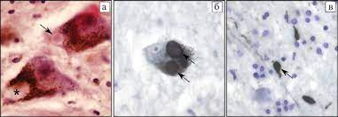
Рис. 1. Патологические белковые агрегаты в черном веществе мозга при болезни Паркинсона. а — тельце Леви с эозинофильным центром (стрелка) и бледное тельце (звездочка) в перикарионе меланинсодержащих нейронов. Окраска гематоксилином и эозином, ×100; б — синуклеин-позитивные включения в нейронах; в — в нервных волокнах, указано стрелками. Иммуноферментная реакция на α-синуклеин, докрашивание крезиловым фиолетовым. ×100.
Период до вовлечения чёрного вещества с развитием классических двигательных проявлений может быть достаточно длительным (до 10 лет). Но на этом этапе уже возможно появление первых (немоторных) проявлений БП: гипосмии, нарушений сна, депрессии, запоров, апатии, утомляемости, тревоги, болей [9]. Накопление телец Леви и гибель нейронов не ограничиваются дофаминергическими нейронами: предполагается, что немоторные симптомы болезни вызваны гибелыю других типов нервных клеток. Многие исследователи считают, что патологическая форма альфа-синуклеина, склонная к агрегации, транссинаптически передается oт нейрона к нейрону, так что с течением времени все больше участков мозга подвержены накоплению альфа-синуклеина в связи с его распространением вдоль проводящих путей в центральной нервной системе. Помимо дофаминергических нейронов черной субстанции дегенерации подвергаются и другие отделы головного мозга: нейроны голубоватого пятна, дорсального ядра блуждающего нерва, обонятельной луковицы, ядер шва, холинергическое ядро Мейнерта, нейроны коры больших полушарий, вегетативные сплетения. Таким образом, вслед за дефицитом 14 дофаминергической системы развивается дефицит серотонинрегической, норадренергической и холинергической систем. В 2002 году H. Braak et al. опубликовали стадийную систему, которая проводит корреляцию между локализацией синуклеиновой патологии в мозге и симптомами болезни Паркинсона. Исследовав препараты мозга более 100 умерших пациентов с болезнью Паркинсона, эти исследователи обнаружили предсказуемый алгоритм распространения патологического альфа-синуклеина, связывающий его локализацию со стадией и симптомами болезни Паркинсона. Согласно гипотезе Braak, альфа-синуклеиновые агрегаты и тельца Леви начинают формироваться за 15–20 лет до появления симптомов. Лишь на 3-й стадии, когда погибло достаточное количество нейронов черной субстанции, появляются моторные симптомы и пациент обращается к врачу. Синуклеиновая патология предсказуемо распространяется по проводящим путям мозга: на 1-й стадии поражается дорсальное моторное ядро блуждающего нерва и обонятельная луковица, что сопровождается развитием гипосмии и констипаций. 2-я стадия вовлекает в дегенеративный процесс ядра шва, гигантоклеточне ретикулярное ядро и голубое пятно с развитием аффективных и сенсорных расстройств. 3-я стадия сопровождается повреждением компактной части чёрной субстанции, мндалины, туберомаммилярного ядра (ТМЯ), педункулопонтинного ядра, ядра Мейнерта с манифестацией моторных нарушений и диссомнических расстройств, а также усугублением аффективных симптомов. Для 4-й стадии характерно углубление нейродегенеративого процесса в черной субстанции и прогрессирующая гибель её нейронов, а также нейронов височного мезокортекса и гиппокампа с клиническими проявлениями явных когнитивных нарушений и углублением двигательного дефицита. 5-я стадия сопровождается вовлечением корковых зон с развитием псхических нарушеий и усугублением когнитивных нарушений. Однако, часть случаев БП отклоняется от схемы, предложенной Braak. Это может быть связано c сопутствующими заболеваниями, поскольку у пациентов с длительным течением болезни и отсутствием коморбидности предсказанное прогрессирование соблюдается достаточно четко [11]. 15 Немаловажную патофизиологическую роль в развитии дегенерации играют следующие нарушения: окислительный стресс (нарушение функционирования митохондрий и избыточное образование активных форм кислорода), феномен эксайтотоксичности (избыточное содержание внутриклеточного кальция вследствие чрезмерной активации возбуждающих аминокислот), воспалительная реакция микрогли.
Клиническая картина.
Стадии болезни Паркинсона (По Хер и Яну)
1 – Гемипарконсинизм
2 – Двусторонние симптом без постуральной неустойчивости
3 – Умеренная постуральная неустойчивость
4 – Передвижение с посторонней помощью
5 – Прикованность к постели
БП в зависимости от возраста дебюта
- Ювенильный паркинсонизм (дебют до 20 лет)
- Болезнь Паркинсона с ранним началом (до 40 лет)
- Болезнь Паркинсона
Моторные симптомы:
⇒Гипокинезия
Включает в себя:
•Брадикинезию – замедленность движений, истощаемость повторяющихся движений;
•Олигокинезию – обеднение рисунка движений (отсутствие содружественных движений рук при ходьбе, ахейрокинез, гипомимия, микробазия, гипофония, микрография);
•Акинезию — затруднение начала движений, застывания, затруднения при вставании со стула.
•Ригидность
•Повышение мышечного тонуса по пластическому типу, определяемое как сопротивление при пассивных движениях.
⇒Тремор
•Ритмичное дрожание с частотой 3–6 Гц, вовлекающее дистальные отделы конечностей, уменьшающееся или исчезающее при движении.
⇒Постуральная неустойчивость
Нарушение рефлекторных реакций на смещение центра тяжести тела, приводящее к неспособности удерживать равновесие при изменении позы.

⇒Нарушения ходьбы
•Замедленная, «шаркающая» походка с укорочением длины шага, на поздних стадиях — с «застываниями» и непроизвольными пробежками вперёд — пропульсиями.
Немоторные симптомы:
•Запоры (формирование телец Леви в структурах периферического отдела вегетативной нервной системы при БП также захватывает межмышечное нервное сплетение кишечника с развитием симпатической денервации ободочной кишки. Это проявляется клинически большей продолжительностью времени транзита пищи и развитием запоров).
Запоры, являясь одним из наиболее распространённых немоторных симптомов, встречаются у пациентов с БП значительно чаще чем в общей популяции — в 50–80% случаев. У четверти пациентов запоры возникают до появления двигательных нарушений, пациенты нередко не жалуются на них, не связывая с заболеванием. О наличии запоров необходимо опрашивать активно. Показана статистическая связь наличия запоров со степенью тяжести болезни по шкале Хен-Яра, депрессией, тревогой и вегетативными нарушениями.
Нарушения мочеиспускания (недержание, неудержание мочи, ощущение неполного опорожнения мочевого пузыря)
•Нарушения мочеиспускания встречаются при БП значительно чаще чем в сходной по возрасту контрольной группе. Нарушения удержания мочи отмечаются у 57–83%, нарушения эвакуаторной функции — у 17–27%. Это соотношение отличает больных БП от больных с мультисистемной атрофией, у которых значительно чаще встречается задержка мочи.
Наиболее частым симптомом при БП является никтурия (ночное мочеиспускание), о котором сообщают > 60% пациентов. Императивные позывы на мочеиспускание отмечаются у 33–54%, учащённое мочеиспускание — у 16–36%.
•Нарушения половых функций
Нарушения половых функций при БП могут быть как первичными, вследствие прогрессирующего поражения вегетативных ганглиев, так и вторичными, из-за двигательных и когнитивных нарушений, а также — депрессии и апатии. Снижение интереса к сексу отмечает у себя 57%, затруднения при половом акте — 66% (Santos-García и de la Fuente-Fernández 2013). Эректильную дисфункцию и другие связанные с эрекцией проблемы отмечают у себя 79% пациентов. Проблемы пациенток связаны с непроизвольным мочеиспусканием во время полового акта, снижением любрикации и вагинизмом. У ряда пациентов может возникать гиперсексуальность, как нежелательный эффект дофаминергической терапии (значительно чаще, при приёме ДА, чем леводопы). Нарушения половых функций оказывают существенное влияние на общее качество жизни больных БП. Важной проблемой является низкое внимание клиницистов к этим нарушениям.
•Ортостатическая гипотензия
Ортостатическая гипотензия (ОГ) — это снижение артериального давления более чем на 20 мм рт. ст. при переходе из положения лёжа в положение стоя. ОГ может протекать без симптомов, а также иметь клинические проявления: повышенную утомляемость, головокружение/ощущение лёгкости в голове, боль в шейном отделе позвоночника (иногда, с иррадиацией в затылочную область или плечи), синкопальные состояния.
Механизмы развития ортостатической гипотензии при БП и МСА могут отличаться: при МСА в основе нарушения лежит поражение вегетативных структур центральной нервной системы, при БП основную роль играет денервация периферических симпатических структур на поздних стадиях, что подтверждается многочисленными исследованиями с проведением сцинтиграфии миокарда с использованием МЙБГ (метайодбензилгуанидин) при обоих заболеваниях.
Вегетативные нарушения, в том числе ОГ, чаще встречаются у больных БП с деменцией и больных деменцией с тельцами Леви, что может указывать на связь с формированием телец Леви в структурах неокортекса и лимбической системы, а также в отделах периферической вегетативной нервной системы.
•Постпрандиальная гипотензия развивается через 15–90 минут после приёма пищи.
Природа постпрандиальной гипотензии окончательно не установлена. У пациентов не происходит адекватной симпатической компенсации при оттоке крови в органы пищеварительного тракта после приёма, что приводит к снижению сердечного выброса и периферического сосудистого сопротивления. Ещё одним механизмом может быть расширение сосудов в ответ на выброс инсулина и вазоактивного гастроинтестинального пептида.
•Умеренные когнитивные нарушения и деменция
Когнитивные расстройства у больных БП встречаются чаще, чем в общей популяции. С течением времени деменция развивается у 75% больных БП (маркер поздней стадии заболевания), распространённость лёгких и умеренных когнитивных нарушений (mild neurocognitive disorder по DSM-5) у больных БП оценивается в 27% (большая доля пациентов с начальными стадиями в структуре больных объясняет относительно небольшую распространённость когнитивных расстройств). Умеренные когнитивные нарушения могут предшествовать деменции или, чаще, протекать без существенного ухудшения до конца жизни пациента.

Развитие деменции оказывает значительное влияние на течение БП: сочетается с более быстрым прогрессированием функциональных нарушений, повышенным риском необходимости помещения в больницу сестринского ухода, увеличением смертности.
Клинический профиль деменции при БП включает замедленность психомоторных процессов, апатию и брадифрению, нарушения процесса извлечения информации из памяти, затруднения при переключении, нарушения способности к решению проблем, зрительно-пространственные нарушения, флуктуации нарушений внимания и когнитивных нарушений, а также выраженные расстройства личности и настроения, галлюцинации и психотические нарушения, при сравнительной сохранности речевых функций и праксиса.
Диагностические критерии когнитивных расстройств при БП
А. Соответствие критериям лёгкого/умеренного когнитивного расстройства и деменции.
B. Развитие нарушений у пациентов с установленным ранее диагнозом «болезнь Паркинсона».
C. Постепенное начало и медленное прогрессирование нарушений.
D. Нейрокогнитивное расстройство не связано с другим заболеванием и не имеет лучшего объяснения диагнозом психического заболевания.

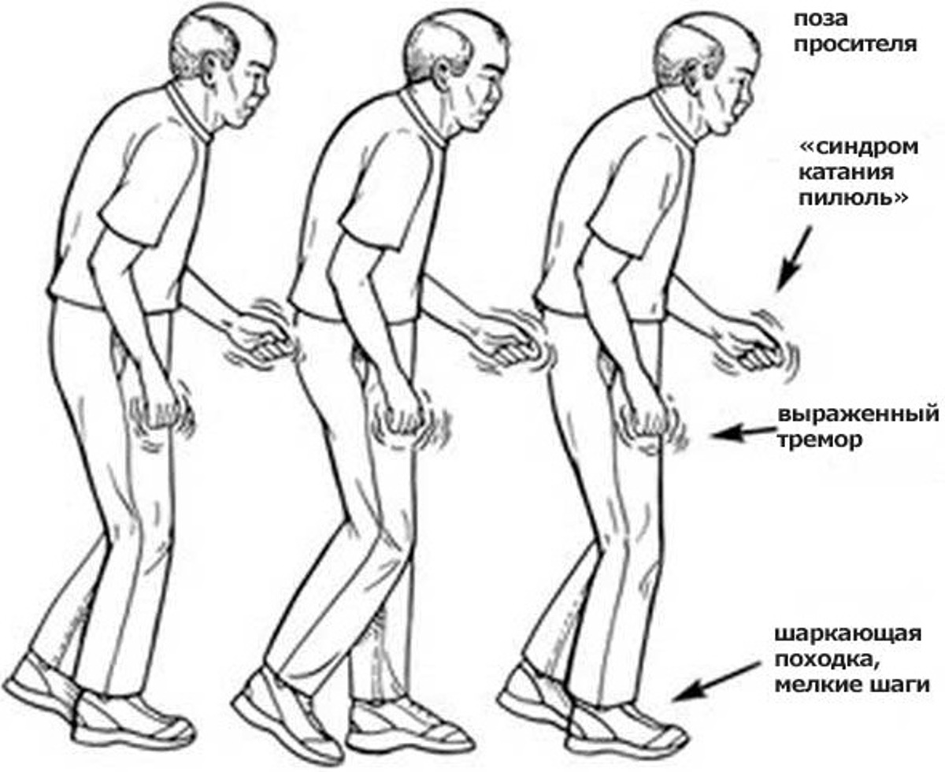

Диагностика.
Диагноз болезни Паркинсона является клиническим. БП может быть заподозрена при наличии характерного одностороннего тремора покоя, обеднения движений, мышечной ригидности. Во время проведения пальценосовой пробы в исследуемой конечности тремор исчезает (или ослабляется).
∇При неврологическом обследовании пациенты не могут хорошо выполнять быстро чередующиеся или быстрые последовательные движения. Чувствительность и сила мышц, как правило, не изменены. Рефлексы также изменяются, однако могут возникать трудности при попытке их вызвать вследствие выраженных тремора или мышечной ригидности.
∇Необходимо отличать замедление и снижение амплитуды движений при БП от обеднения движений и спастичности при поражении кортикоспинальных трактов. В отличие от БП, поражения корковых путей вызывают
- Парез (слабость или паралич), преимущественно в дистальных мышц, обеспечивающих вертикальное положение тела
- Гиперрефлексию
- Реакцию мышц-разгибателей на подошве (симптом Бабинского)
- Спастичность повышает мышечный тонус пропорционально частоте и степени растяжения мышцы, а затем ощущаемое мышечное сопротивление резко исчезает (симптом «складного ножа»)
∇Диагноз БП подтверждает наличие прочих симптомов (например, редкого моргания, обеднения мимики, изменения походки). Также имеется постуральная нестабильность, однако, если она возникает на ранней стадии заболевания, врачи должны рассмотреть другие возможные варианты диагнозов.
У пожилых, до установления диагноза БП должны быть исключены другие возможные причины снижения выраженности спонтанных движений или походки с короткими шагами, такие как тяжелая депрессия, гипотиреоз, использования антипсихотических или некоторых противорвотных препаратов.
Чтобы отличить БП от вторичного или атипичного паркинсонизма, клиницисты часто проверяют реакцию на леводопу. Выраженный стойкий ответ убедительно свидетельствует в поддержку диагноза БП. Умеренный ответ или отсутствие ответа на леводопу в дозах по крайней мере 1200 мг/день предполагает другую форму паркинсонизма. Чтобы выявить причины вторичного или атипичного паркинсонизма, следует
- Тщательно собирать анамнез, включая информацию о профессиональной деятельности, приеме лекарственных препаратов, семейный анамнез
- Проводить оценку для выявления неврологических дефицитарных симптомов, вызываемых другими, помимо БП, заболеваниями
- Применять визуализирующие исследования нервной системы при наличии нетипичных особенностей (например, падения в начале заболевания, ранние когнитивные нарушения, идеомоторная апраксия [неспособность подражать жестам], гиперрефлексия)
Клинические шкалы оценки тяжести БП
Для оценки тяжести болезни используются стандартные международные шкалы
1. UPDRS, MDS-UPDRS. Унифицированная шкала оценки болезни Паркинсона (Unified
Parkinson's Disease Rating Scale - UPDRS) применяется для оценки степени и динамики длительного течения БП. С помощью этой шкалы можно проводить анализ следующих показателей мышление, поведение, настроение, повседневная деятельность, движение и осложнение лечения. Оценка данных показателей происходит во время общения врача с пациентом.
2. Шкала повседневной жизненной актив-мости Шваба и Ингланда (Schwab and England)

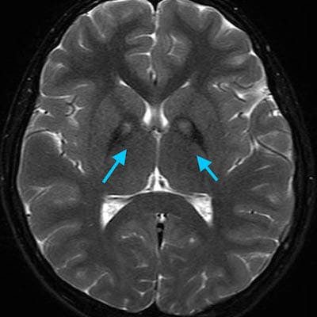

Шкала бальной оценки моторных симптомов паркинсонизма (Papavasiliou, 1982 в модификации Я.И. Левина, 1991)
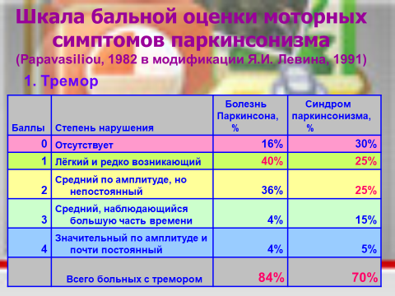

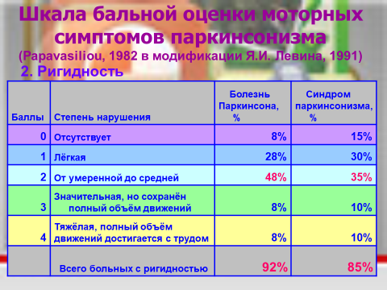

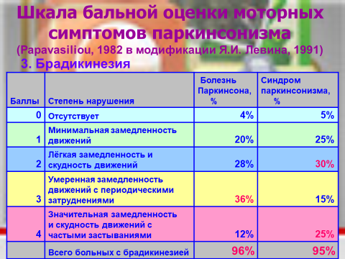

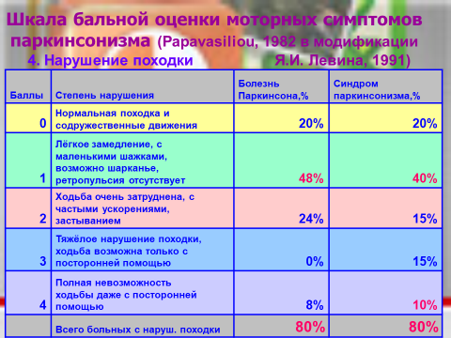

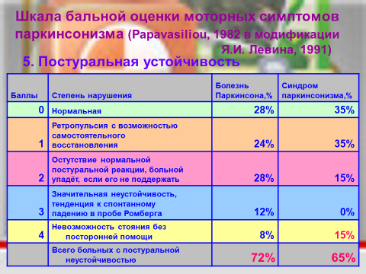

Инструментальные методы исследования:
Инструментальные методы исследования включают магнитно-резонансную т томографию (МРТ) головного мозга, позитронно-эмиссионную томографию (ПЭТ), транскраниальное ультразвуковое сканирование головного мозга.
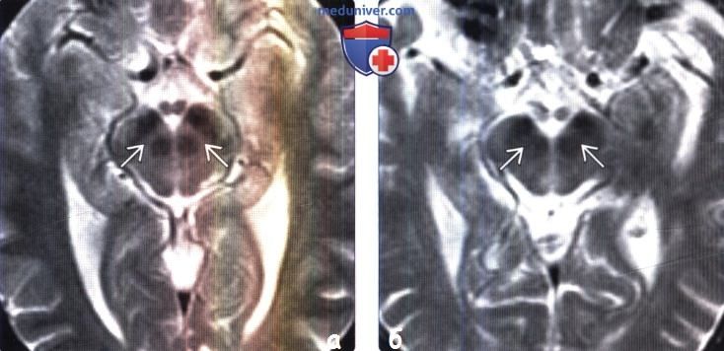

Лечение БП
Лечение больных в возрасте до 40 лет, с 1-2 ст. по Хен и Яру
1) Начинают с монотерпии или комбинации:
⇒Агонистов дофаминовых рецепторов (Прамипексол=мирапекс, пирибедил=проноран, ротиготин-пластырь)
⇒Амантадинов (ПК-Мерц)
⇒Ингибиторов МАО-В (Rasogilin)
2) При необходимости добавляют малые дозы леводопы
Больные в возрасте свыше 60 лет, либо с 2-3ст. по Хен и Яру
⇒Леводопосодержащие препараты (леводопа+бенсеразид в разных формах = Мадопар; леводопа+карбидопа+энтокапон = Сталево) в качестве монотерапии или в сочетании с агонистами, амантадинами, ингибиторами МАО
Больные с 4-5ст по Хен и Яру
⇒Сталево либо пролонгированнные формы Мадопара
⇒При необходимости сочетание с агонистами, амантадинами, ингибиторами МАО
⇒При неэффективности – системы интестинального введения леводопы – Дуодопа
⇒При полной неэффективности и молодом возрасте больных – терапия отчаяния – глубокая мозговая стимуляция
В дополнение к медикаментозной терапии на 2-4 ст заболевания для улучшения ходьбы целесообразно применение темпо-ритмовой коррекции ходьбы
Терапия когнитивных нарушений у больных БП
⇒Дофаминэргические препараты
⇒Глутаматэргические средства (Акатинола Мемантин)
⇒Холинэргические средства (галантамин=реминил, ривастинмин=экселон)

Прогноз.
Болезнь Паркинсона является неизлечимым и постоянно прогрессирующим заболеванием. Без лечения люди полностью теряют возможность обслуживать себя через 8 лет, а спустя 10 лет оказываются прикованы к постели. Однако большинство пациентов сегодня успешно лечатся. Тем, кто принимает лекарства, серьезная помощь близких в быту требуется в среднем через 15 лет. Трудоспособность серьезно страдает примерно через 10 лет. При выраженных невротических нарушениях назначается группа инвалидности. Стоит помнить, что у всех людей болезнь развивается по разным сценариям, поэтому ответ на вопрос «сколько с ней живут» также всегда индивидуален.

Список литературы:
- Колмакова Т.С., Гончарова З.А., Тараканов В., Исачкина Н.С., Гельпей М.А. статическая стабилометрия как метод оценки постуральных нарушений у пациентов, страдающих болезнью Паркинсона // Евразийский союз ученых.2018. №7-2.С.22-25.
- Киселева А.В. Болезнь Паркинсона. Современные представления о причинах возникновения заболевания // Наука XXI века: теория, практика, перспективы развития.2018. С.198-203.
- Зальялова З.А. Немоторные проявления болезни Паркинсона: метод. пособие для постдипломного образования. – Казань, 2010.
- García Ruiz PJ. Prehistory of Parkinson's disease // Neurologia. 2004. V. 19. P. 735-737. PMID 15568171.
- Яхно Н. Н., Штульман Д. Р. Болезни нервной системы. М.: Медицина, 2001. 744 с.
- Nutt J. G., Ransom B. R. Parkinson’s disease // The Lancet. Elsevier, 2004. Vol. 363. P. 1783-1793. PMID 15172778.
- .Сахаров, Е.В. Нестабильность конформации белка – общий компонент патогенеза болезней человека // Вестник Российской академии медициских наук. 2016. Т.71. №1. С. 45-51
- Пчелина С.Н. Альфа-синуклеин как биомаркер болезни Паркинсона // Анналы клинической и экспериментальной неврологии. –2011, №4.С.46-47.
- Слободин Т.Н. Современные представления о патогенезе болезни Паркинсона // НЕЙРОNEWS. 2011. №7(34). С. 22–27.
- Brundin, P. Therapeutic approaches to target alpha-synuclein pathology // Exp Neurol.2017.P. 225-235. doi: 10.1016/j.expneurol.2017.10.003
- Halliday, G. The progression of pathology in Parkinson’s disease // Aca. Sci. 2010 Vol. 1184.P.188-195
- Пастухов Ю.Ф., Екимова И.В., Чеснокова А.Ю. Молекулярные механизмы патогенеза болезни Паркинсона и перспективы превентивной терапии. В кн.: Угрюмов М.В. (ред.). Нейродегенеративные заболевания: от генома до целостного организма. Т. 1. М.: Наука; 2014;309-348.
- Lees G., AJet H. UK Parkinson's Disease Society Brain Bank Clinical Diagnostic Criteria // I.Neurol. Neurosurg. Psychiatry, 1992. Vol.55. P181-184.

